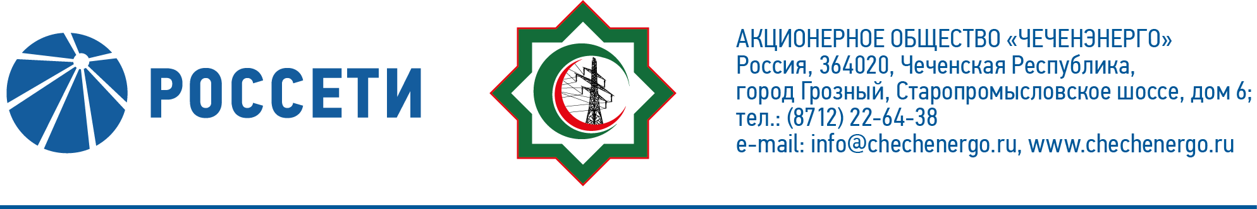**ПРОТОКОЛ №316**

заседания Совета директоров АО «Чеченэнерго»

Дата проведения: 17 ноября 2023 года.

Форма проведения: опросным путем (заочное голосование).

Дата и время подведения итогов голосования: 17 ноября 2023 года 23:00.

Дата составления протокола: 17 ноября 2023 года.

Всего членов Совета директоров Общества – 6 человек.

В голосовании приняли участие (получены опросные листы):

Кадиров Иса Салаудинович

Уколов Владимир Анатольевич

Боев Сергей Владимирович

Айметов Рустем Рафаэльевич

Хакимов Адам Салаудинович

В голосовании не принимал участие:

Жумаев Лом-Али Нажаевич

Кворум имеется.

ПОВЕСТКА ДНЯ:

1. О рассмотрении отчета о кредитной политике АО «Чеченэнерго» по итогам 3 квартала 2023 года.
2. Об утверждении Дорожной карты по внедрению Стандартов качества обслуживания потребителей услуг АО «Чеченэнерго».

Итоги голосования и решения, принятые по вопросам повестки дня:

Вопрос №1: О рассмотрении отчета о кредитной политике АО «Чеченэнерго» по итогам 3 квартала 2023 года.

Решение:

Принять к сведению отчет о кредитной политике АО «Чеченэнерго» по итогам 3 квартала 2023 года согласно приложению № 1 к настоящему решению Совета директоров Общества.

Голосовали «ЗА»: Кадиров И.С., Боев С.В., Уколов В.А., Айметов Р.Р., Хакимов А.С.

«ПРОТИВ»: нет

«ВОЗДЕРЖАЛСЯ»: нет

Решение принято единогласно.

Вопрос №2: Об утверждении Дорожной карты по внедрению Стандартов качества обслуживания потребителей услуг АО «Чеченэнерго».

Решение:

1. Утвердить Дорожную карту по внедрению Стандартов качества обслуживания потребителей услуг АО «Чеченэнерго» согласно приложению № 2 к настоящему решению Совета директоров Общества.

2. Единоличному исполнительному органу АО «Чеченэнерго» обеспечить вынесение на рассмотрение Совета директоров Общества отчета об исполнении Дорожной карты по внедрению Стандартов качества обслуживания потребителей услуг АО «Чеченэнерго».

Срок - по итогам 2023 года 05.04.2024, по итогам 1 полугодия 2024 года - до 15 числа второго месяца, следующего за отчетным периодом.

Голосовали «ЗА»: Кадиров И.С., Боев С.В., Уколов В.А., Айметов Р.Р., Хакимов А.С.

«ПРОТИВ»: нет

«ВОЗДЕРЖАЛСЯ»: нет

Решение принято единогласно.

|  |  |  |
| --- | --- | --- |
| Приложение: | 1. | Отчет о кредитной политике АО «Чеченэнерго» по итогам 3 квартала 2023 года. |
|  | 2. | Дорожная карта по внедрению Стандартов качества обслуживания потребителей услуг АО «Чеченэнерго». |

Председатель Совета директоров И.С. Кадиров

Корпоративный секретарь Н.С. Канцурова